1Https证书文件

1.1创建私钥
（1）创建证书密钥文件server.key，输入以下命令：

#openssl genrsa -des3 -out server.key 2048

参数说明：
genrsa --产生rsa密钥命令
-des3 -- 加密算法，CBC模式的DES加密
-out ---输出路径，这里指private/ca.key.pem
这里的参数2048，指的是密钥的长度位数，默认长度为512位

（2）制作解密后的证书私钥，输入以下命令：
openssl rsa -in server.key -out server.key

1.2创建证书请求文件
使用根证书私钥生成csr(证书签名请求)，输入以下命令：
#openssl req -new -key server.key -out server.csr
需要在提示之下输入许多信息，包括国家代码，省份，城市，公司机构名等

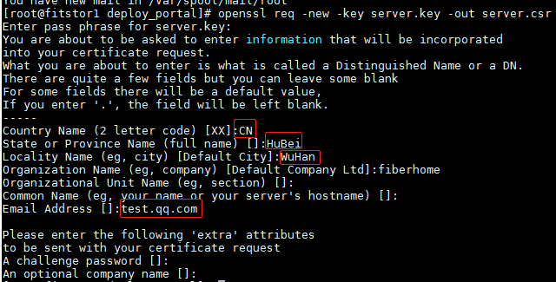

1.3创建证书
使用根证书私钥和csr生成根证书，输入以下命令：
#openssl x509 -req -days 365 -in server.csr -signkey server.key -out server.crt

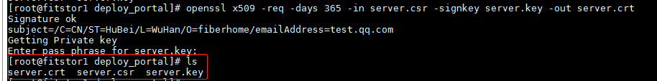

2Nginx配置Https

2.1nginx 的 ssl 模块安装
查看 nginx 是否安装 http_ssl_module 模块，输入以下命令：
#nginx -V
如果出现 configure arguments: --with-http_ssl_module, 则已安装（下面的步骤可以跳过，进入 nginx.conf 配置）。

2.2Nginx安装
安装的时候需要注意加上 --with-http_ssl_module，因为http_ssl_module不属于Nginx的基本模块。
Nginx安装方法：
# ./configure --user=www --group=www --prefix=/usr/local/nginx --with-http_stub_status_module --with-http_ssl_module
# make && make install

